Excel Harjoitus 19

- Avaa Myynnit –työkirja Bitti ja Pultti –kansiosta.

- Siirry Yhteenveto –taulukkoon ja valitse taulukosta eri tuotteiden myyntiluvut otsikoineen (sekä rivi- että sarakeotsikot). Älä valitse Yhteensä –riviä.

- Luo valitusta solualueesta pylväskaavio valitsemalla Lisää –välilehti ja sieltä Pylväs.
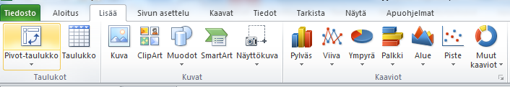

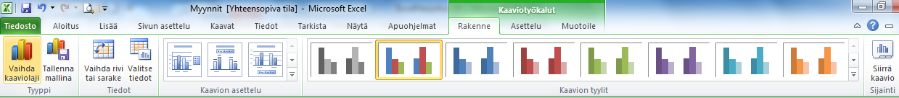
Kun olet saanut tehtyä kaavion, valitse kaavio ja valitse Siirrä kaavio ja valitse sieltä Uuteen taulukkoon. Valitse Kaaviotyökalut, niin voit muotoilla kaaviota, kirjoittaa otsikon jne.

- Kirjoita kaavion otsikoksi Myynnit, yhteenveto.

- Tallenna työkirja muutosten jälkeen.
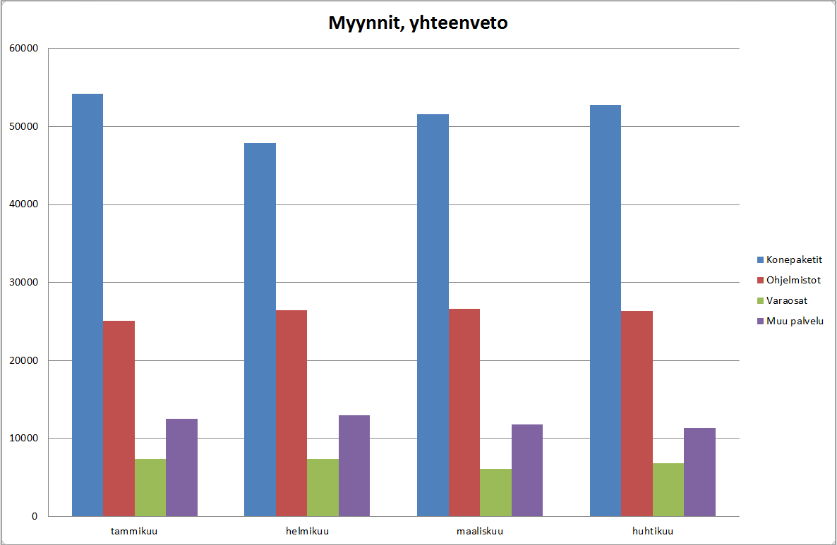

- Avaa Politiikan ja urheilun historiaa –työkirja kansiostasi.

- Luo Ateena 2004 –taulukon eri maiden mitalien lukumääristä ympyräkaavio.
- Valitse taulukosta maiden nimet ja vastaavat mitalimäärät. Erilliset solualueet valitaan CTRL –näppäin alas painettuna hiirellä maalaamalla.
- Luo kaavio ja lisää kaavioon otsikoksi Ateenan mitalit.
- Luo kaavio omaan taulukkoon ja kirjoita kaaviolle nimeksi Ateenan 2004 mitalit.
- Muotoile kaaviota kuten edellä teit.

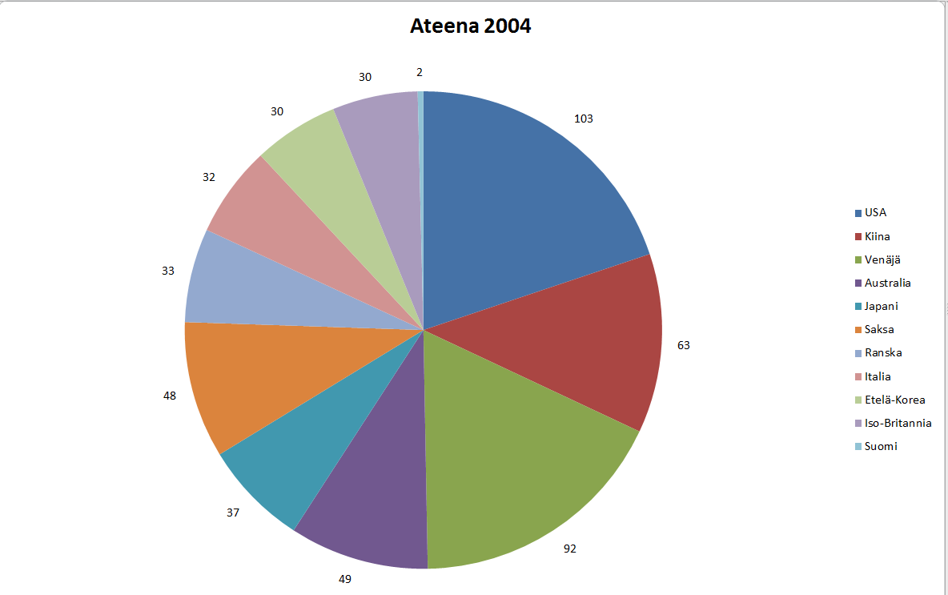

- Tallenna työkirja muutosten jälkeen.

- Tee vielä kolmiulotteinen ympyräkaavio kultamitaleista. Laita kaavio omaan taulukkoon. Irrota siitä USA:n osuus vähän erilleen ja täytä se liukuvärillä. Muotoile kauniiksi ja laita teksti USA:lla eniten kultamitaleja. Katso malli.

- Tallenna työsi muutosten jälkeen.

